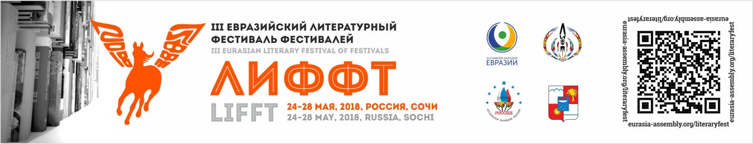
ПРЕСС-РЕЛИЗ
Евразийский литературный фестиваль ЛиФФт-2018 в Сочи

С 24 мая по 28 мая 2018 года в Сочи (Россия) состоится III Евразийский Литературный Фестиваль Фестивалей «ЛиФФт-2018» и III Всероссийский Литературный Фестиваль Фестивалей «ЛиФФт-2018».
Евразийский литературный фестиваль – общественная инициатива и международный просветительский проект, который объединил литературные фестивали «ЛиФФт» России и Евразии. Проводится ежегодно с 2016 года.
Организаторы фестиваля – Ассамблея народов Евразии (международный союз неправительственных организаций), Ассамблея народов России (общероссийская общественная организация), «ЛиФФт» (фонд содействия развитию культурных проектов народов Евразии). В 2018 году фестиваль проходит при поддержке Администрации Сочи.
Цель фестиваля – укрепление творческих и дружеских связей поэтов, писателей, издателей и читателей Евразии, создание единого евразийского литературного пространства.
В ЛиФФт-2018 примут участие писатели, поэты, драматурги, литературные критики, деятели культуры из 27 стран и 50 регионов России.
Количество участников более 170 человек. Это литераторы из Австралии, Австрии, Абхазии, Азербайджана, Армении, Беларуси, Болгарии, Великобритании, Германии, Дании, Индии, Казахстана, Киргизии, Китая, Литвы, Монголии, Молдавии, Таджикистана, Турции, Узбекистана, Украины, Финляндии, Франции, Черногории, Чехии и Японии.
24 мая в 17:00 в Сочинском художественном музее (Курортный проспект, 51) состоится церемония открытия III Евразийского и Всероссийского литературных фестивалей ЛиФФт-2018. До церемонии открытия в 16:30 запланирован брифинг для журналистов с участием организаторов фестиваля и руководства города Сочи.
Весь день 25 мая – конкурсная программа с литературными чтениями в жанрах поэзии и прозы, отрытые площадки в формате «свободный микрофон» – на территории санатория «Светлана» (Курортный проспект, 75).
25 и 26 мая в рамках Евразийского литературного форума и образовательной программы фестиваля состоятся круглые столы, мастер-классы, семинары, практические занятия, тренинги, а также будут представлены новые литературные, образовательные и книгоиздательские проекты. Мероприятия пройдут на территории санатории «Светлана» (Курортный проспект, 75).
26 мая гости фестиваля примут участие в «Олиффтиаде», в рамках которой намечены силовые состязания, показательные выступления в национальных видах спорта. Участники фестиваля совершат благотворительный легкоатлетический забег в помощь реставрации Детской библиотеки Сочи.
Для детей и студентов 26 мая презентуют проект Евразийского литературного фестиваля «ЛиФФтёнок», участниками которого могут стать начинающие авторы.
27 мая в 9:30 на открытой сцене (Курортный проспект, 75) состоится встреча с первым заместителем Генерального секретаря Ассамблеи народов Евразии Светланой Смирновой. Она поделится дальнейшими планами по Евразийскому литературному фестивалю, расскажет о других международных проектах Ассамблеи в этом году.
Церемония закрытия 27 мая в 20:00 начнется с прохода номинантов, почётных гостей и участников фестиваля по красной дорожке. Объявлять и награждать лауреатов и дипломантов Третьего Евразийского и Всероссийского литературного фестиваля ЛиФФт-2018 будут в Зале органной и камерной музыки (Курортный проспект, 32).
В дни Евразийского литературного фестиваля для жителей и гостей Сочи будут работать художественные и фотовыставки.
К открытию ЛиФФт-2018 приурочена мультимедийная выставка Андрея Александéра (Германия) «Вторая жизнь Пергамского алтаря». Все желающие смогут посетить выставку в Сочинском художественном музее (Курортный проспект, 51) с 24 мая по 24 июня. Там же, в открытой галерее расположится фотовыставка "Когда крылья важнее, или Сказка в каждом из нас!" международного благотворительного фонда "Подари Любовь Миру".
Поэтические встречи в формате «свободный микрофон» и книжная ярмарка издательств России и Евразии будут организованы в дни работы фестиваля на площади перед библиотекой имени А.С. Пушкина (Приморская, 1). Встречи с авторами и презентации новых книг будут проходить на 2 этаже библиотеки.
Официальная информация и новости фестиваля публикуются на сайте Ассамблеи народов Евразии: http://eurasia-assembly.org/literaryfest
В программе официальных мероприятий возможны изменения.
Аккредитация журналистов
Литературная конкурсная программа и площадки Евразийского литературного форума организованы на территории санатория "Светлана" (Курортный проспект, 75). Проход журналистов на все мероприятия ЛиФФт-2018 осуществляется только при наличии аккредитационного бейджа. Информационные материалы и изменения в программе направляются аккредитованным представителям СМИ.
Заявка на аккредитацию составляется в свободной форме с указанием редакции, должности, ФИО и контактных данных журналиста. Заявка отправляется на электронный адрес: media@eurasia-assembly.org.
По вопросам информационного сотрудничества, контакты для СМИ: руководитель Медиа центра Ассамблеи народов Евразии Любовь Ёлкина +7-903-791-18-15.
*****

